实验一、贝叶斯决策
一、基础实验
- 写一个程序产生服从d维正态分布N(μ,Σ)的随机样本。
相关命令：
一元正态分布
R = normrnd(MU,SIGMA)
R = normrnd(MU,SIGMA,v)
R = normrnd(MU,SIGMA,m,n)
多元正态分布
R = mvnrnd(mu,SIGMA)
R = mvnrnd(mu,SIGMA,cases)

- 写一个程序计算任意两点间的欧氏距离。
(1)n=2
点A（x1,y1），B(x2,y2)
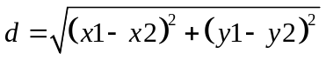
(2)n=3
点A（x1,y1,z1），B(x2,y2,z2)
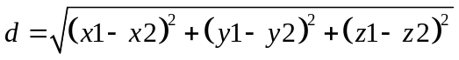

- 在给定协方差矩阵的情况下，写一个程序计算任意一点x到均值间的Mahalanobis距离。
r²＝(x－μ)^{Ｔ}Σ^{－１}(x－μ)
- 写一个程序计算一给定正态分布及先验概率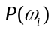的判别函数。（式2-83）
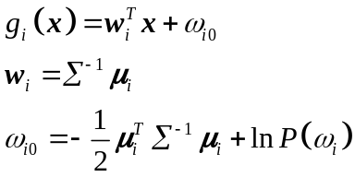

二、考虑下表中10个样本点进行分类的问题，假设分布是正态的。
样本 | W1 |  |  | W2 |  |  | W3
样本 | x1 | x2 | x3 | x1 | x2 | x3 | x1 | x2 | x3
1 | -5.01 | -8.12 | -3.68 | -0.91 | -0.18 | -0.05 | 5.35 | 2.26 | 8.13
2 | -5.43 | -3.48 | -3.54 | 1.30 | -2.06 | -3.53 | 5.12 | 3.22 | -2.66
3 | 1.08 | -5.52 | 1.66 | -7.75 | -4.54 | -0.95 | -1.34 | -5.31 | -9.87
4 | 0.86 | -3.78 | -4.11 | -5.47 | 0.50 | 3.92 | 4.48 | 3.42 | 5.19
5 | -2.67 | 0.63 | 7.39 | 6.14 | 5.72 | -4.85 | 7.11 | 2.39 | 9.21
6 | 4.94 | 3.29 | 2.08 | 3.60 | 1.26 | 4.36 | 7.17 | 4.33 | -0.98
7 | -2.51 | 2.09 | -2.59 | 5.37 | -4.63 | -3.65 | 5.75 | 3.97 | 6.65
8 | -2.25 | -2.13 | -6.94 | 7.18 | 1.46 | -6.66 | 0.77 | 0.27 | 2.41
9 | 5.56 | 2.86 | -2.26 | -7.39 | 1.17 | 6.30 | 0.90 | -0.43 | -8.71
10 | 1.03 | -3.33 | 4.33 | -7.50 | -6.32 | -0.31 | 3.52 | -0.36 | 6.43
- 假设前两个类的先验概率相等（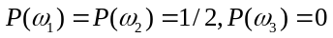），仅利用x1特征值为这两类判别器设计一个分类器，并求出样本的经验训练误差。
- 利用两个特征值x1和x2，重做1小题。
- 利用所有3个特征值，重做第1小题。
- 讨论所得结论。特别是，对于一有限的数据集，是否有可能在更高的数据维数下经验误差会增加？

可能要用到的部分MATLAB命令：
均值mean
方差 var(X)
var(X,1)
var(X,w)
标准差 s = std(X)
s = std(X,flag)
s = std(X,flag,dim)
一元正态分布
R = normrnd(MU,SIGMA)
R = normrnd(MU,SIGMA,v)
R = normrnd(MU,SIGMA,m,n)
多元正态分布
R = mvnrnd(mu,SIGMA)
R = mvnrnd(mu,SIGMA,cases)

共轭转置 A’
非共轭转置 A.’

sym converts a double matrix to its symbolic form

digits(25) Change the number of digits in the display

F = vpa(E) Variable-Precision Numbers 把分数转换成小数
digits(25)
F = vpa(E)
returns F =
[2.718281828459045534884808, 1.414213562373094923430017]
[1.098612288668110004152823, .2189591863280899719512718]

因式分解 factor
展开 expand
简化 simplify，simple
合并同类项 collect

